|  |  |  |
| --- | --- | --- |
|  | **Carátula para entrega de prácticas** | |
| Facultad de Ingeniería | | Laboratorio de docencia |

Laboratorios de computación

salas A y B

|  |  |
| --- | --- |
| *Profesor:* | *M.I. Heriberto García Ledezma* |
| *Asignatura:* | *Fundamentos de programación* |
| *Grupo:* | *20* |
| *No de Práctica(s):* | *Práctica #1* |
| *Integrante(s):* | *Flores Cervera Javier* |
| *No. de Equipo de cómputo empleado:* | *No aplica* |
| *No. de Lista o Brigada:* |  |
| *Semestre:* | *2021-2* |
| *Fecha de entrega:* | *10/03/2021* |
| *Observaciones:* |  |
|  |  |

CALIFICACIÓN: __________

**Objetivo:** Descubrir y utilizar herramientas de software que se ofrecen en Internet que permitan realizar actividades y trabajos académicos de forma organizada y profesional a lo largo de la vida escolar, tales como manejo de repositorios de almacenamiento y buscadores con funciones avanzadas.

**Desarrollo**

**Ejercicio 1.** Actividad en Casa.

Primer repositorio.

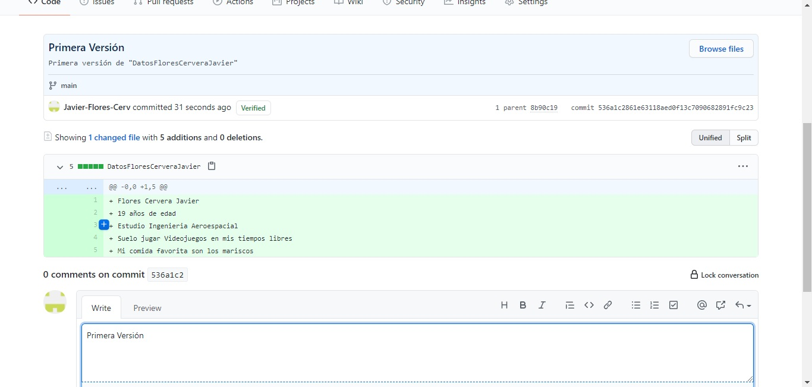

Adición de la imagen y Pdf.

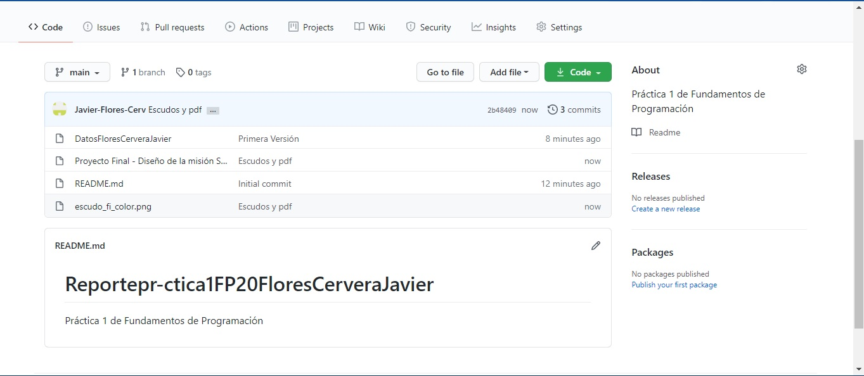

Historial de Commits.

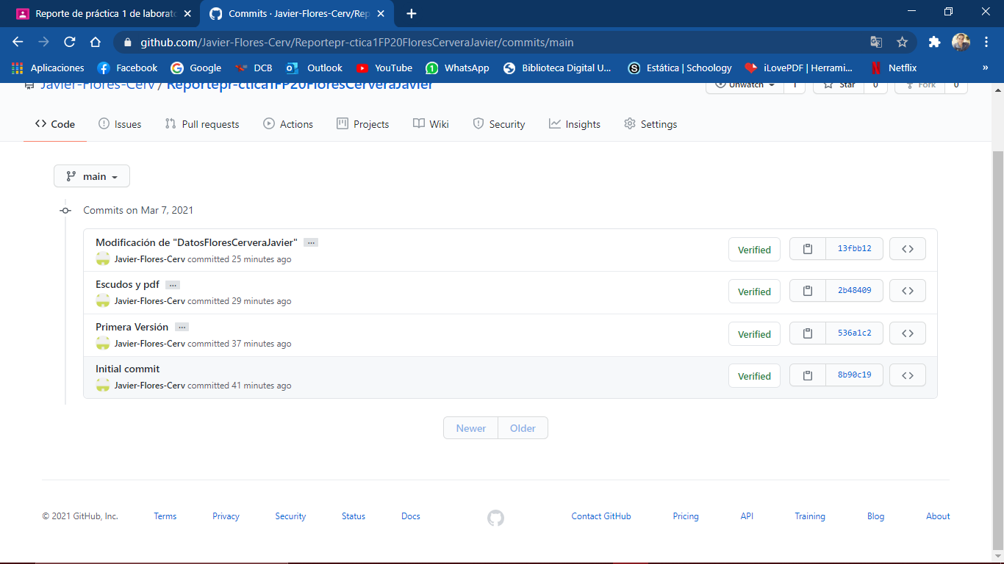

**Ejercicio 2.**  Uso de Buscadores.

1. Signo menos

Se busco la palabra cohetes con el operador de signo menos, para focalizar la información.

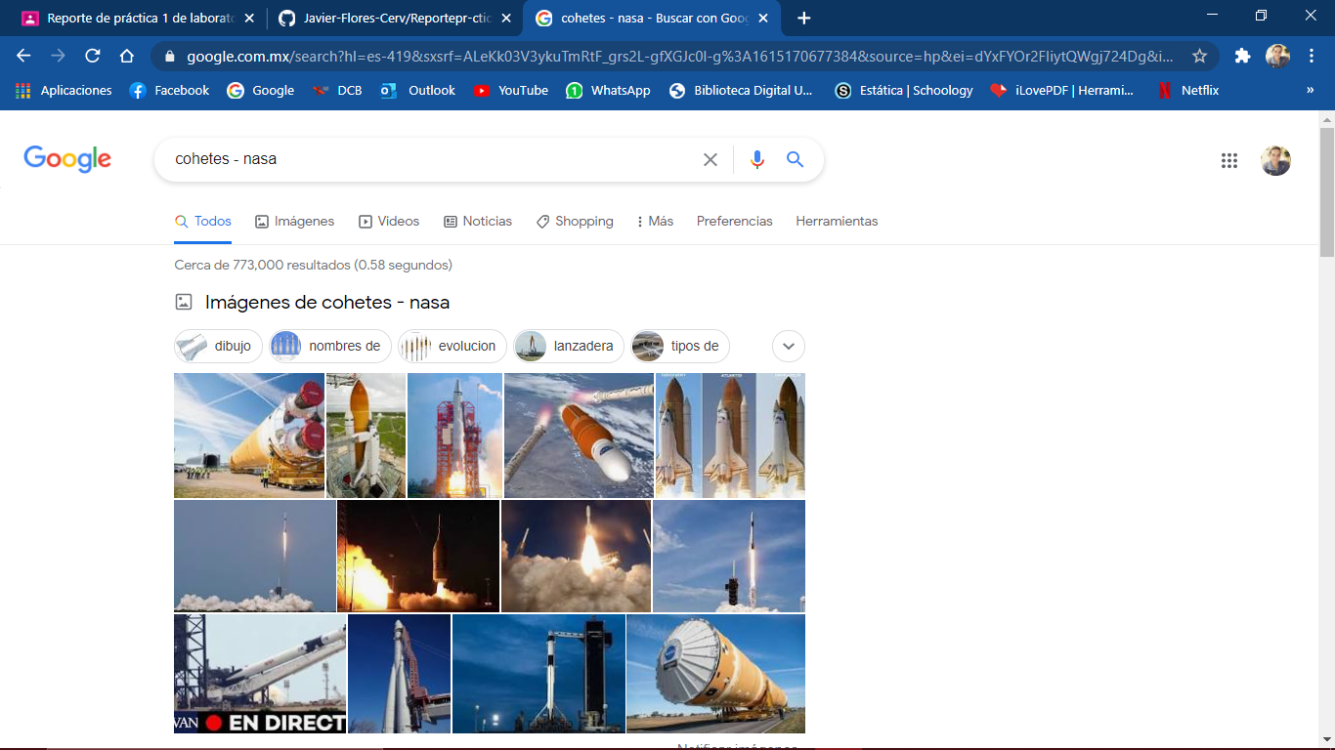

1. OR

Se uso el operador “or” para buscar entre una opción u otra, para ampliar la información encontrada.

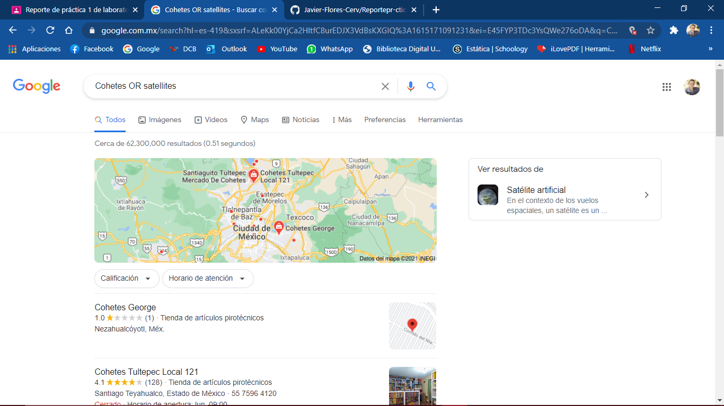

1. AND

Se uso el operador “AND” para ampliar los resultados de búsqueda de cohetes y Satélites.

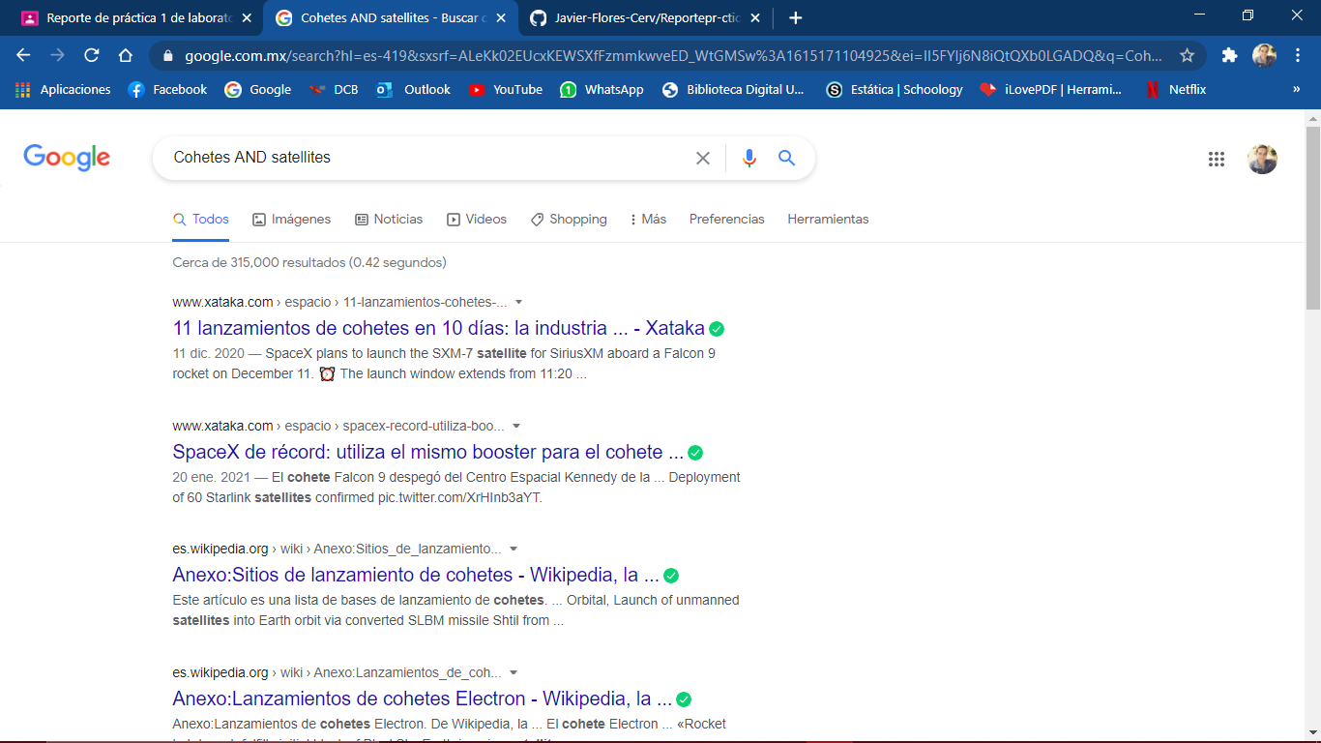

1. Intittle

Con el uso del operador “Intittle” se busco que el titulo del documento o ágina web llevara la palabra “Satellite”

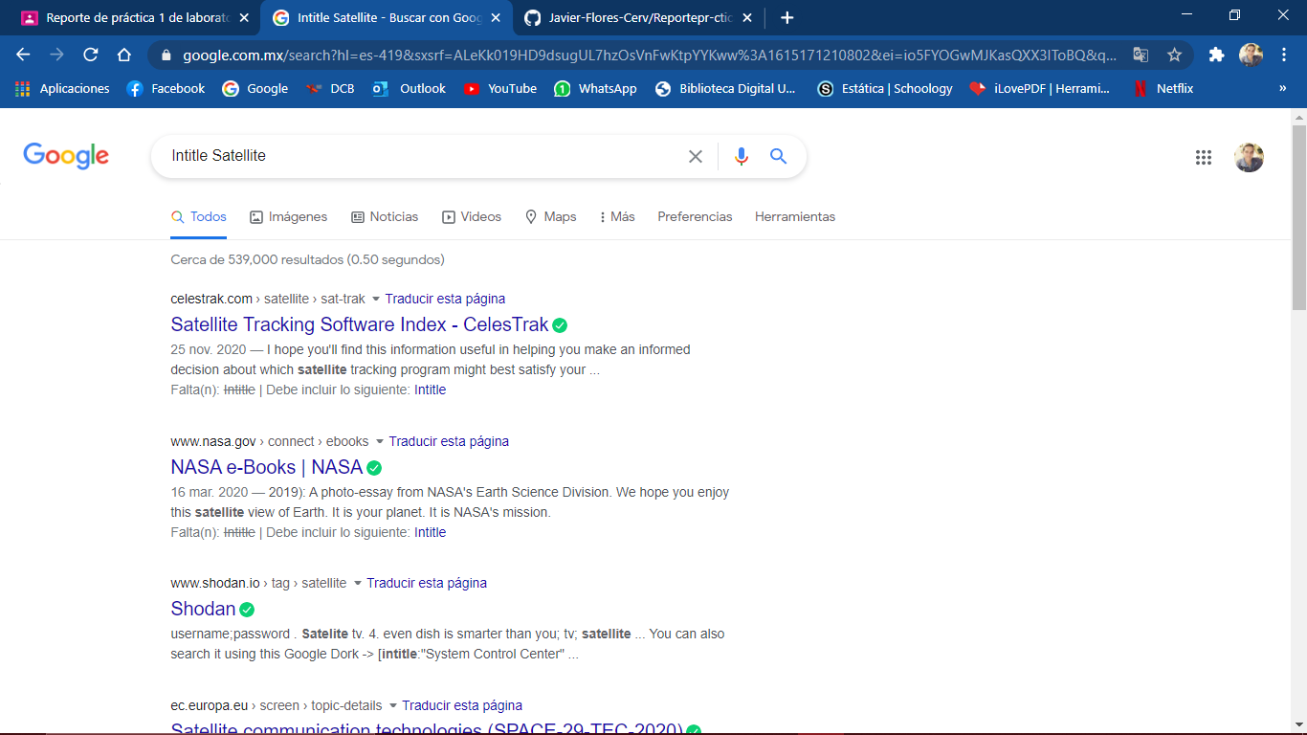

1. Filetype

Con “filetype” se buscaron documentos que fueran exclusivamente documentos pdf que dataran información de satélites.

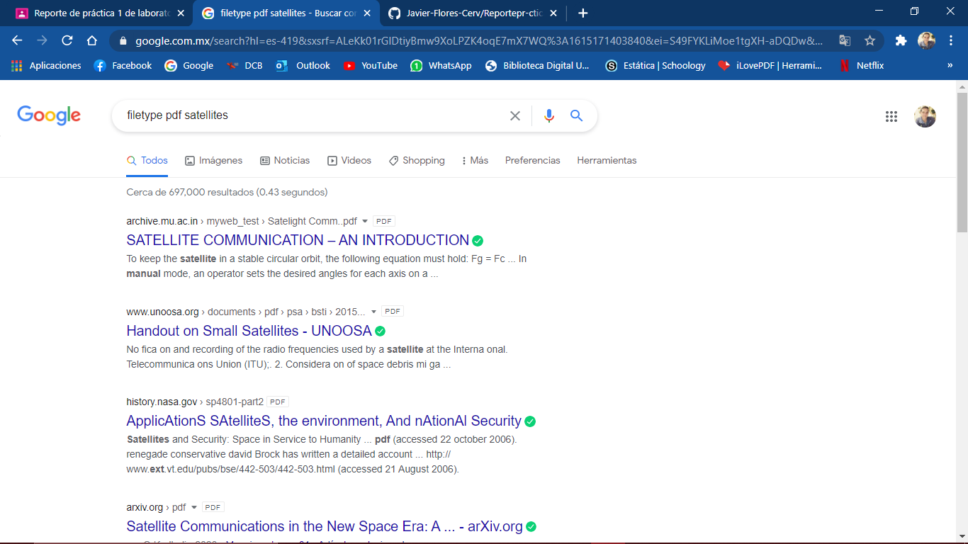

1. Frase precisa (comillas dobles)

Usando las comillas se precisó la búsqueda de información con el uso de una frase en especifico.

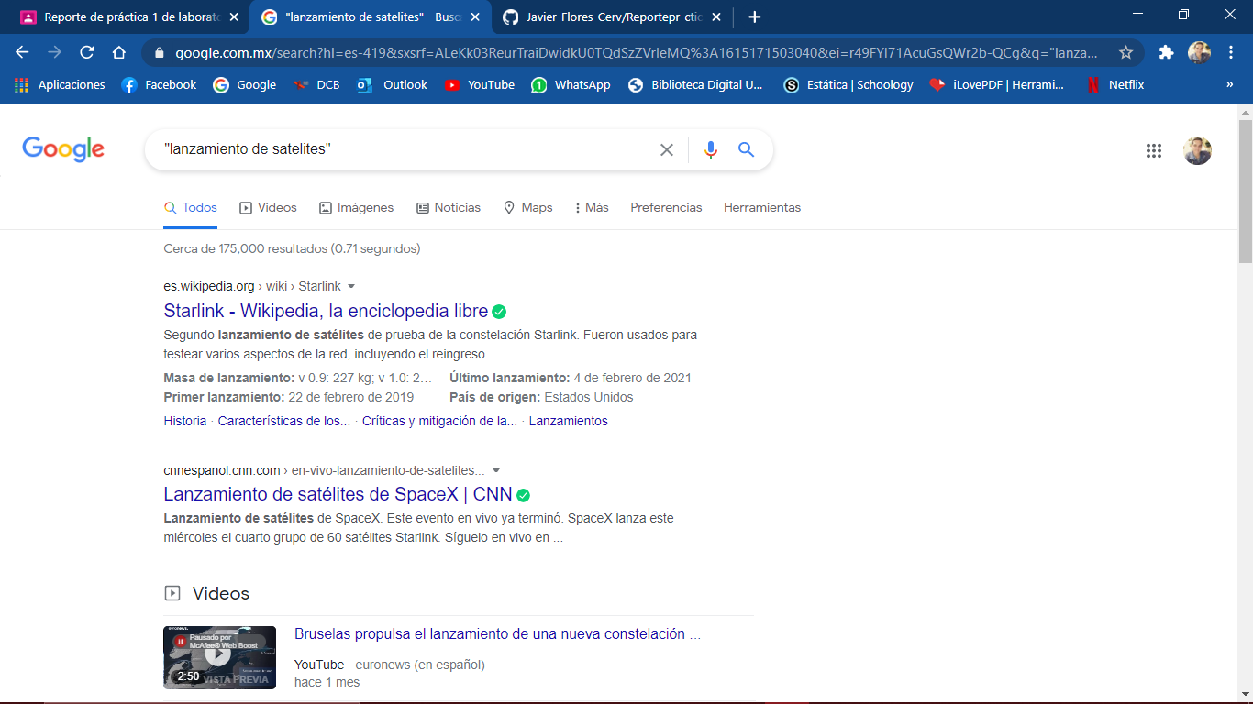

1. Definición:

Con el operador “Definición:” busque la definición de la palabra “cohete”

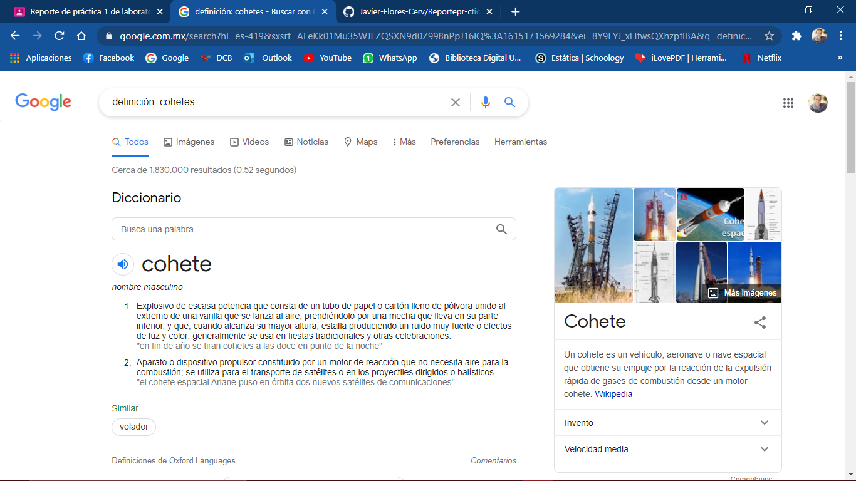

1. Calculadora

Con la herramienta de calculadora, hice algunos calculos para mi exámen diagnostico de cálculo integral.

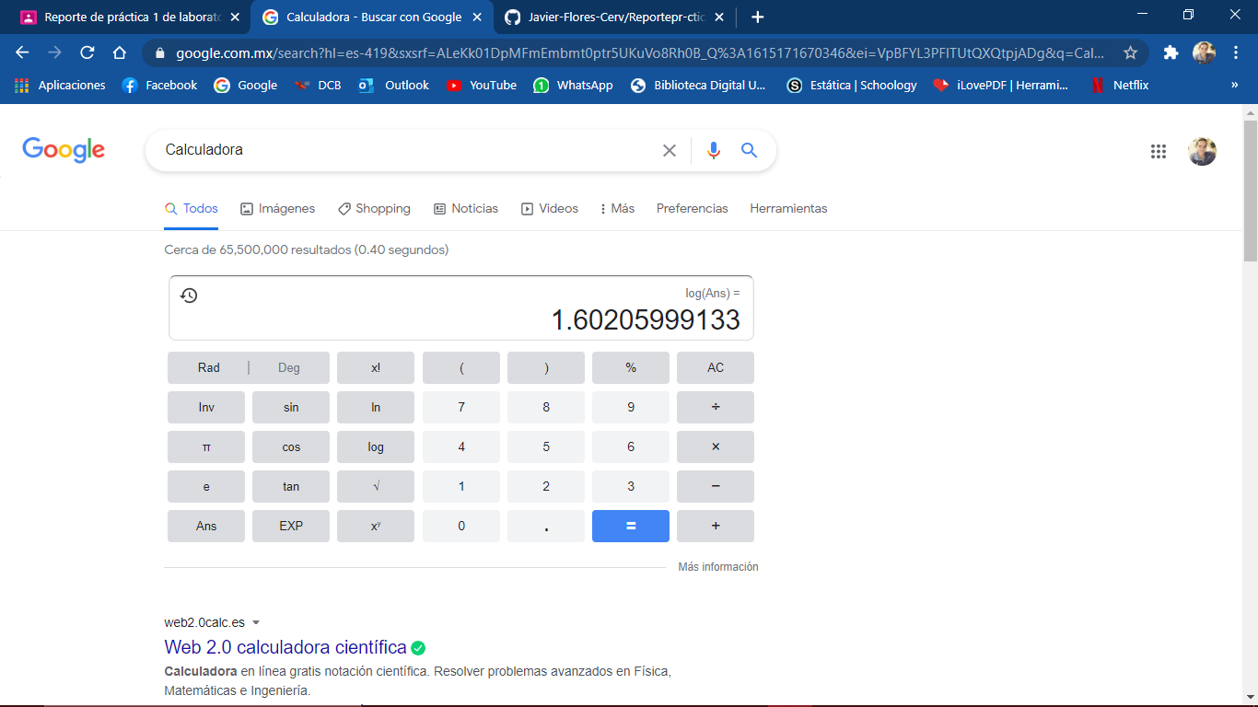

1. Conversor de unidades

Con la herramienta “conversión de unidades” converti megabytes en gigabytes.

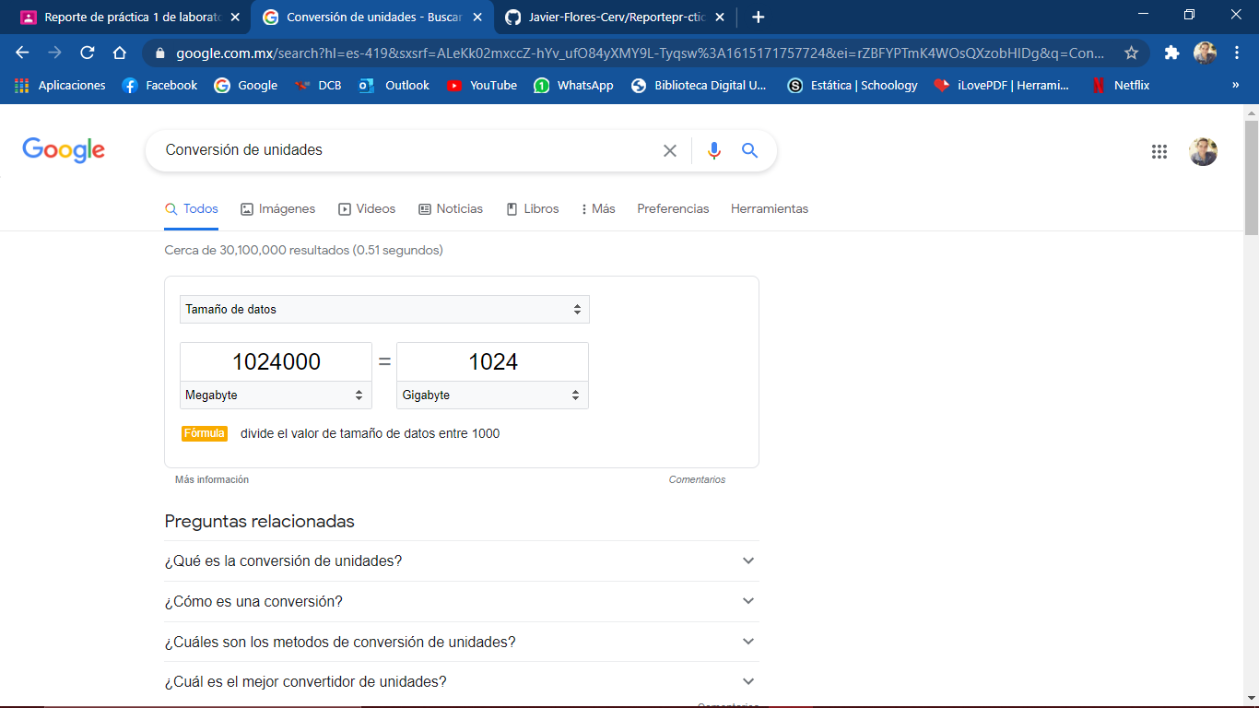

1. Google Scholar

Con Google Academico o Google Schoolar; busque información para una tarea acerca de la investigación con el uso de satélites

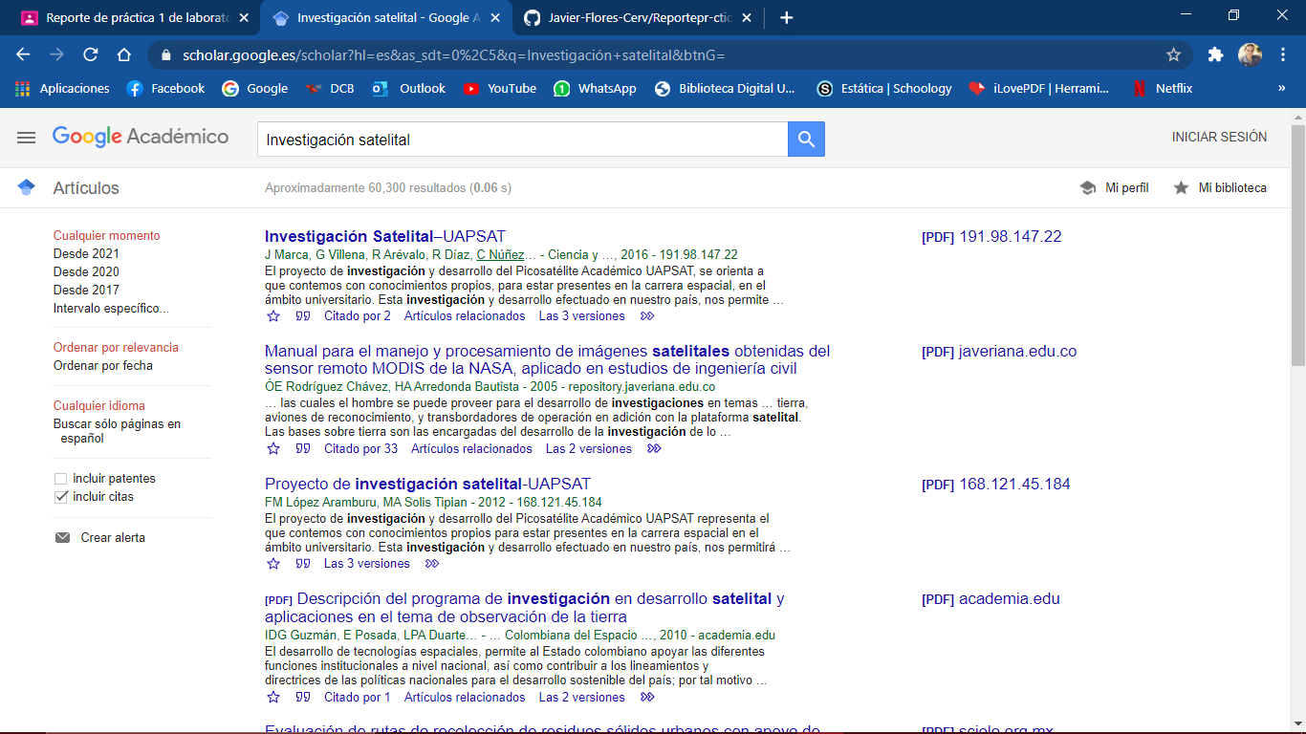

**Ejercicio 3.** USO de BiDi UNAM

Documento de investigación (Campo Aeroespacial).

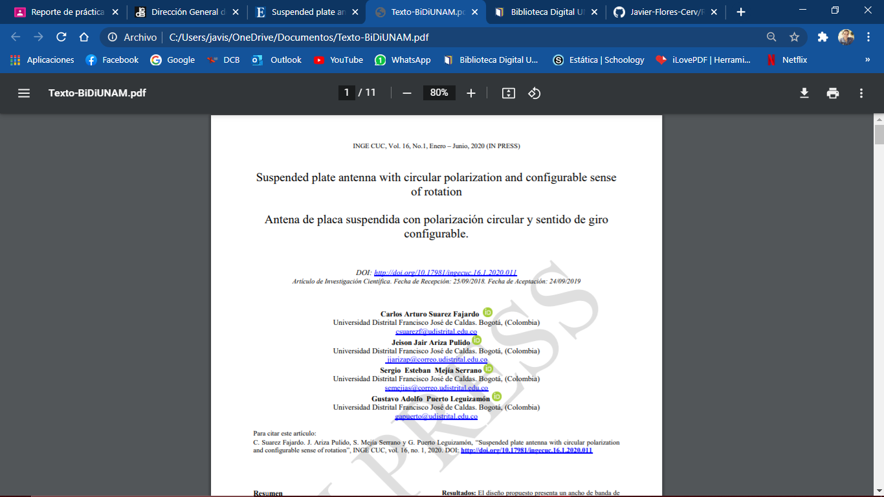

**Ejercicio 4.** Página Web de Google Sites

Url de la Pagina Web: <https://sites.google.com/view/una-pizca-de-astronomia/p%C3%A1gina-principal>

**Ejercicio 5. Hoja de Cálculo.**

Capturas de pantalla.



